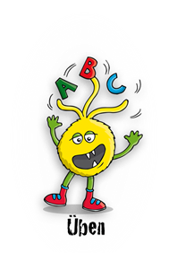
Lösungsblatt - -lich oder -ig?
Wird das Adjektiv mit -lich oder -ig am Wortende geschrieben?
Schreibe die Wörter in der richtigen Spalte auf. Kennst du noch mehr Wörter mit -lich oder -ig? Schreibe sie in die Tabelle.

-ig
-lich

natürlich |  | gruselig
zärtlich |  | lustig
vergesslich |  | fleißig
friedlich |  | mutig
fröhlich |  | durstig
plötzlich |  | eckig

natürlich lustig mutig fröhlich
gruselig fleißig friedlich eckig
zärtlich vergesslich durstig plötzlich

